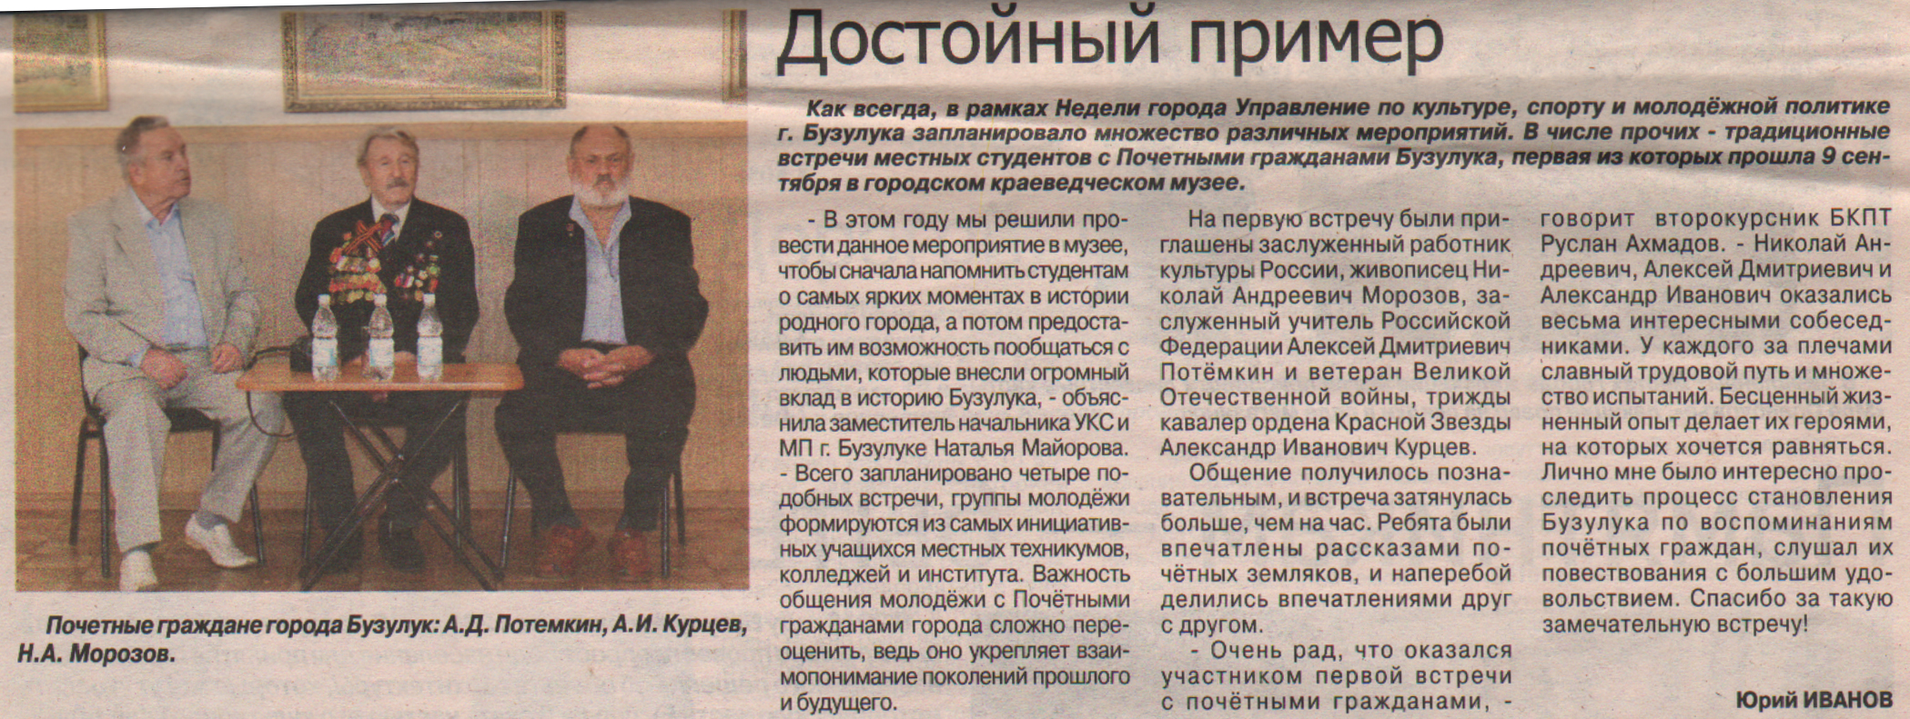

**Иванов Ю. Достойный пример / Ю. Иванов // Наш Бузулук. — 2014. — 9 сентября. — С. 4.**